Anagrafica Reperibilità
Questo programma serve per la gestione delle reperibilità
Alla sua apertura l'applicativo si presenterà come segue:
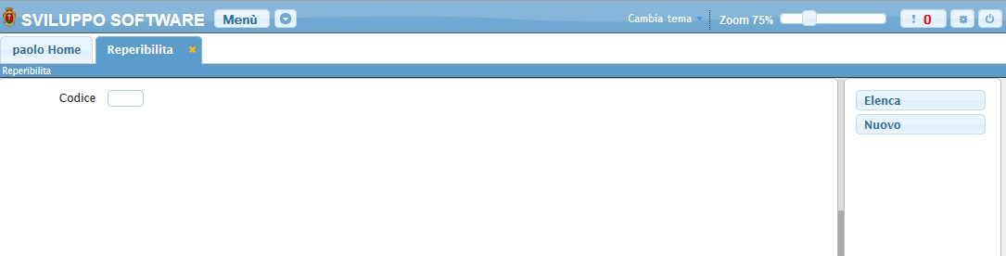
Da qui sarà possibile :
- Cercare una reperibilità
- Inserire una nuova reperibilità
- Elencare tutte le reperibilità
Per Cercare una reperibilità basterà immetere il suo codice nel campo Codice e premere il pulsante Invio ottenendo una schermata simile alla seguente:
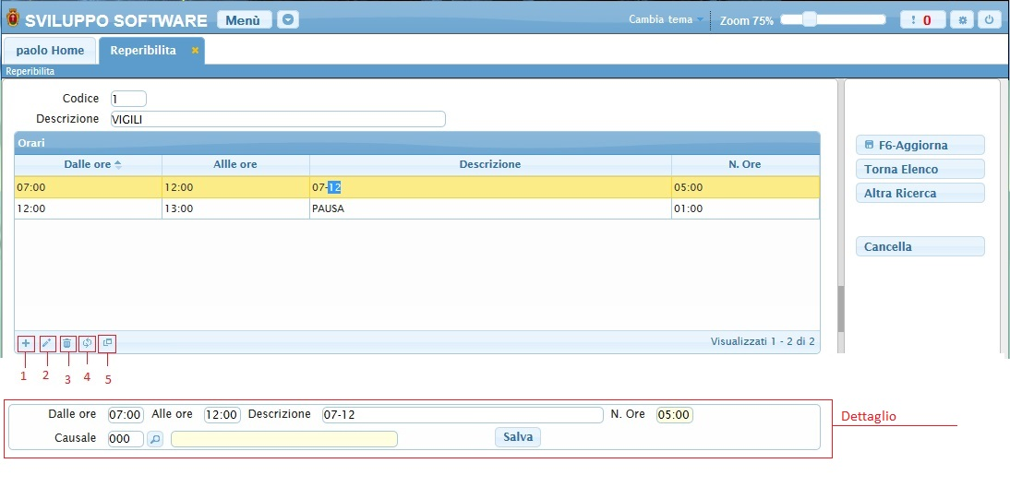
facendo doppio click su una riga otteremo anche la parte “Dettaglio” di essa
Da qui sarà possibile:
-Modificare i dati della reperibilità cercata e salvarli cliccando il bottone Aggiorna
-Cancellare la reperibilità cliccando sul bottone Cancella
-Tornare alla scheramta principale cliccando sul bottone Altra Ricerca
-Tornare all'elenco delle reperibilità cliccando sul bottone Torna a Elenco
-Visualizzare i dettagli di ogni riga facendo doppio click su di essa e visualizzando il “Dettaglio” , finite le modifiche premere il bottone Salva per completare l'operazione
Alla fine della tabella è presente una serie di bottoni che svolgono diverse funzionalità
- Permette di aggiungere una nuova riga alla tabella (Inserire i dati della nuova riga nella schermata di dettaglio che si aprirà)
- Permette di modificare la riga selezionata (come il doppio click sulla riga)
- Permette di eliminare la riga selezionata
- Ricarica la tabella (Refresh)
- Permette di decidere quali colonne visualizzare sulla tabella
Per Inserire una nuova reperibilità basterà cliccare il bottone Nuovo sulla schermata principale, ottenendo la seguente schermata:
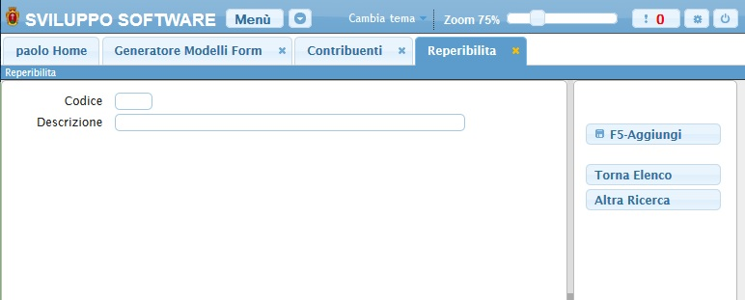
Nel campo Codice và inserito il codice della nuova reperibilità
Nel campo Descrizione và inserita la descrizione della nuoca reperibilità
Cliccando sul bottone Aggiungi completeremo l'operazione e otterremo la stessa scehrmata della ricerca, da qui si potrà aggiungere dati alla reperiblità poprio come spiegato nella ricerca
Da qui si potrà anche :
- Tornare all'elenco delle reperibilità cliccando sul bottone Torna a Elenco
- Tornare alla schermata principale cliccando sul bottone Altra Ricerca
Per Elencare tutte le reperibilità basterà cliccare sul bottone Elenca nella schermta principale, ottenendo la seguente schermata:
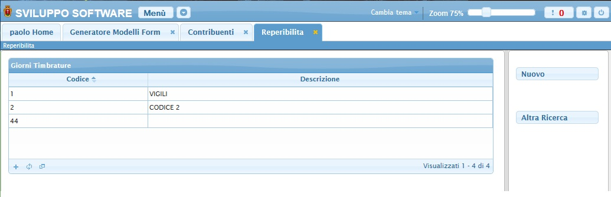
Da qui si potrà :
- Entrare nel dettaglio della reperibilità (Guarda ricerca)
- Inserire una nuova Reperibilità (Guarda inserisci) cliccando sul bottone Nuovo o sul bottone + alla fine della tabella
- Tornare alla schermata principale cliccando sul bottone Altra Ricerca

